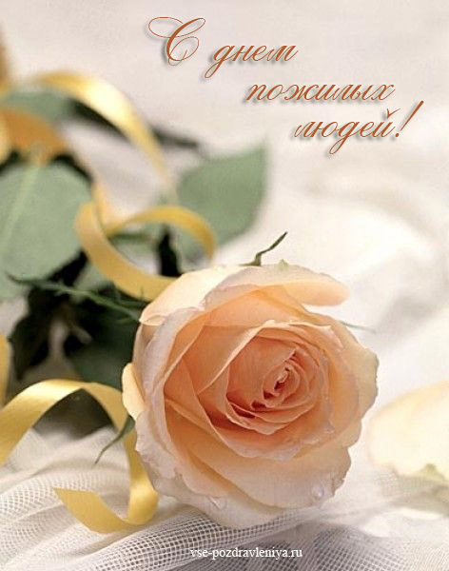

Уважаемые председатели местных отделений и члены Союза
пенсионеров, представители старшего поколения!
Примите самые искренние поздравления с Международным днём пожилых людей!
Вы по праву заслужили особую честь, потому что большая часть работы каждого из Вас заложена в фундамент благополучия народа, страны и её современного облика. Мы преклоняемся перед вашей мудростью, ваши добрые советы помогают нам в жизни.
От всего сердца желаем Вам крепкого здоровья и долголетия!
Будьте счастливы! И пусть каждый день вашей жизни приносит светлые и радостные минуты!

С уважением,
Председатель ТРО ООО «Союз пенсионеров России»
Дмитрий Мальцев

